SETTIMANA DELLA SCIENZA
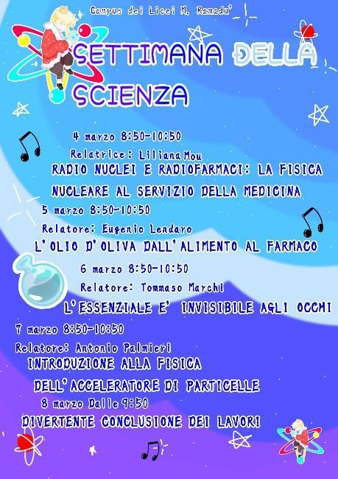
Dal 04 all’08 Marzo nel nostro Istituto si è svolta la prima edizione della “Settimana della Scienza”: ricercatori, ingegneri e docenti provenienti dai laboratori di Legnaro dell’Istituto Nazionale di Fisica Nucleare e dall’Università “La Sapienza” di Roma hanno presentato alcuni dei più interessanti temi attinenti alla propria attività di ricerca, illustrandone le innumerevoli applicazioni.
Di seguito il programma dell’evento ideato e curato dalla Prof.ssa Donatella Marmottini in collaborazione con il Dipartimento di Matematica e Fisica e indirizzato agli studenti e alle studentesse del triennio del liceo scientifico:
Lunedì 04 Marzo “Radionuclidi e radiofarmaci: la fisica nucleare al servizio della medicina”0g
Relatrice: LILIANA MOU (Istituto Nazionale di Fisica Nucleare – Laboratori di Legnaro, Padova)
La relatrice ci ha illustrato il segreto legame tra la fisica nucleare e la medicina, l’utilizzo dei radionuclidi nell’ambito della diagnosi e della terapia di diverse malattie come i tumori.
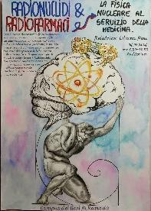
Martedì 05 Marzo: “L’olio di oliva”
Relatore: EUGENIO LENDARO (Università degli Studi di Roma La Sapienza)
Particolarmente interessante è stato l’intervento del Professor Eugenio Lendaro, che ha evidenziato le notevoli proprietà contenute all’interno dei polifenoli presenti nell’olio extravergine di oliva, un vero elisir di salute e alimento ideale per proteggere il nostro organismo dallo stress ossidativo e preservarne la giovinezza.
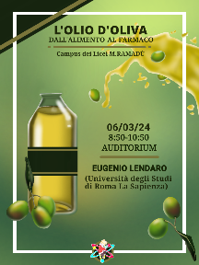
Mercoledì 06 Marzo: “L’essenziale è invisibile agli occhi”
Relatore: LUCA ZAGO (INFN – Laboratori di Legnaro, Padova)
Gli studenti e le studentesse sono stati guidati dal relatore Tommaso Marchi in un sorprendente viaggio all’interno dell’atomo, alla scoperta del nucleo, dei suoi costituenti e delle molteplici influenze che i fenomeni nucleari riversano sui processi naturali e sulle nostre attività in un ampio spettro di scale e applicazioni.
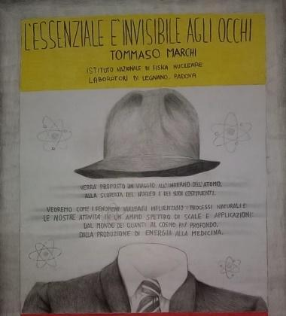
Giovedì 07 Marzo: “Introduzione alla fisica degli acceleratori di particelle”
Relatore: ANTONIO PALMIERI (INFN – Laboratori di Legnaro, Padova)
Gli acceleratori di particelle, come ha dimostrato il relatore Antonio Palmieri, sono uno strumento fondamentale non solo nella ricerca della fisica nucleare e subnucleare, ma possono anche avere svariate applicazioni nella medicina, nell’industria e in molti altri ambiti.
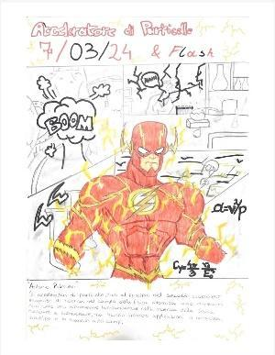

Venerdì O8 Marzo: Giornata conclusiva della Settimana della Scienza

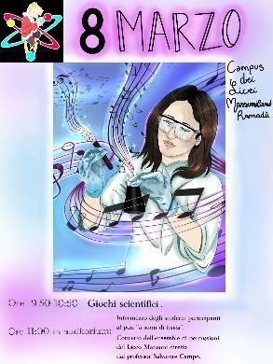
Nella prima parte della giornata i nostri studenti e le nostre studentesse, all’interno delle loro classi, si sono sfidati in una maratona di giochi scientifici preparata accuratamente dalla Prof.ssa Alessandra Ciarla; sono state premiate le classi che hanno conseguito i risultati migliori.
Perché non concludere un’intera settimana dedicata alla scienza a suon di musica?
La matematica, la fisica e le scienze in generale sembrano abitare un luogo talvolta irraggiungibile, fitto di formule complicate e principi inarrivabili ma intimamente legati a quella che è la suprema espressione della creatività umana e nella quale la potenza e la bellezza dell’intima natura della scienza emergono prepotentemente.
La professoressa Marmottini ha presentato in auditorium le attività svolte nell’ambito del progetto PON “A suon di fisica”, realizzato nel precedente anno scolastico, facendo esibire gli studenti e le studentesse coinvolti in una performance musicale, eseguita con una lap steel realizzata su una tavola da skate in disuso durante la fase laboratoriale del progetto.
E per onorare lo straordinario potere della musica abbiamo avuto il piacere di ospitare, nell’ultima parte della giornata, l’ensemble di percussioni proveniente dal liceo “A. Manzoni” di Latina e diretto dal Professor Salvatore Campo.
Un crescendo di accordi, suoni e melodie ha dato vita ad uno spettacolo armonioso e coinvolgente che ha da subito catturato l’attenzione di tutto il pubblico presente, grazie anche alla professionalità e alla evidente complicità tra i giovani musicisti.
I più sentiti ringraziamenti vanno alle Dirigenti scolastiche del nostro istituto, Prof.ssa Anna Totaro, e del liceo “A.Manzoni”, Prof.ssa Paola Di Veroli, a tutti i docenti coinvolti, agli studenti del blog, che hanno realizzato le locandine e alle classi che hanno partecipato con entusiasmo all’iniziativa.

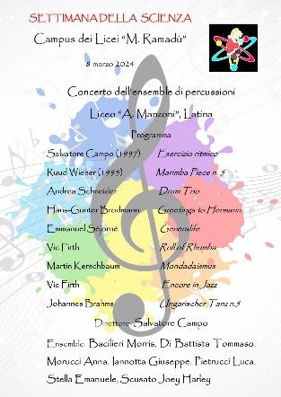
“La musica è così pura e bella che per me rappresenta l’intima bellezza dell’universo” (A.Einstein)

